ANOMALIE CORRETTE
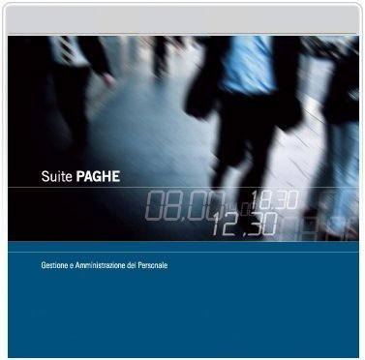 | RELEASE Versione 2017.0.0
 | Applicativo: | GECOM PAGENTRY
 | Oggetto: | Aggiornamento procedura
 | Versione: | 2017.0.0 (Versione completa)
 | Data di rilascio: | 31.05.2017
 | Riferimento: | Anomalie Corrette
 | Classificazione: | Guida utente

ANOMALIE CORRETTE

Gestione mal./mat./inf. 2
Gestione presenze 2

Gestione mal./mat./inf.
Nel caso d’inserimento di un evento di maternità obbligatoria all’interno della funzione in oggetto della gestione presenze, il programma richiedeva sempre la data di parto effettivo.

Gestione presenze
A seguito dell’installazione della versione PAGHE 2017.1.0, nel caso di compilazione del campo “Uso anagrafica PAGHE” in tabella “Personalizzazioni”, accedendo alla gestione presenze il programma terminava in errore.

----------------------------------

